（格式二～十四）待處分長期股權投資明細表
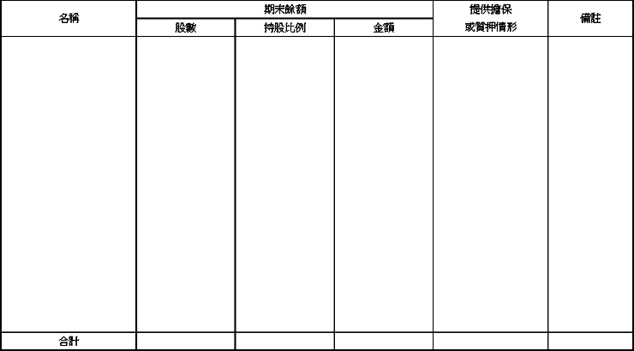
說明：按其股票名稱分別列明。

